Biển Và Huyền Thoại
L.T.H.H
Đang ngồi chơ vơ ngắm bin, tay vân vê vọc cát, vẽ ngoằn ngoèo những vòng tròn vô định trên bãi cát trắng. Thoáng có bóng người lại gần. Chắc hắn hình như muốn hỏi gì thì phải, nhưng đứng một hồi lâu lại không nghe lên tiếng. Tôi vì muốn được một mình yên tĩnh nên vờ như không biết có người đến gần. Một hồi không biết nghĩ sao, hắn ngồi xuống bên cạnh lấy trong túi đeo vai ra cuốn sách đọc tỉnh bơ, làm như tôi là người tàn hình chắc! Bực mình vì dưng không có người đến phá vỡ sự tĩnh lặng (tuy là hắn chưa lên tiếng hay làm ồn chi), nhưng lại không biết làm sao đuổi khéo vị khách không mời, tôi gom lại mấy món đồ định đứng lên…
-Hoàng hôn sắp xuống rồi, bé con không chờ ráng chiều lên sao?
Người đâu mà kỳ cục! Làm như là hắn thân với tôi lắm hay là như tôi đang ngồi chờ hắn ngắm hoàng hôn vậy. Tôi thầm nghĩ nhưng ráng nhịn vì dù sao cũng không quen biết, cự lại thì thật khó coi. Lặng thinh vờ như không nghe thấy, tôi dượm bước.
Hắn lại tiếp tục:
-Dạo biển một mình thì buồn lắm đó, không suy nghĩ lại sao?
-…
Rồi chắc lưỡi thật lớn:
-Còn bé vậy mà bị lãng tai thật tội nghiệp!
Đến đây thì tôi không nhịn được, quay lại hét lớn:
-Thật là vô duyên, ông không thấy rằng mình nói nhiều quá sao?
Rồi bỏ đi thẳng khi kịp nhận thấy gương mặt ngẩn ra của hắn. Tôi hả dạ, chắc hắn vô cùng ngạc nhiên…sao tôi biết nghe (?) lại biết la lớn như thế! Hẳn từ nhỏ giờ hắn chưa bị ai hét vào mặt to gan như vậy!?
Không ngờ đi được một đoạn xa, tôi nghe tiếng ai đó loãng ra trong gió biển:
-Vậy hẹn ngày mai gặp nhé, Thoại Yên!
Hình như tôi nghe tên mình ở cuối câu, có thể không phải!? Hắn trông lạ lắm, tôi chưa gặp qua mà, sao lại biết tên tôi?
Hôm sau vừa về đến nhà, cô tôi bảo:
-Thoại Yên à, cháu về sớm một tý thì gặp bạn cháu rồi!
-Ai vậy cô?
-Cậu ấy bảo tên Lam
Tên Lam à, tôi nhẩm lại, tôi đâu có người bạn nào tên này.
-Bạn ấy có nhắn gì không cô?
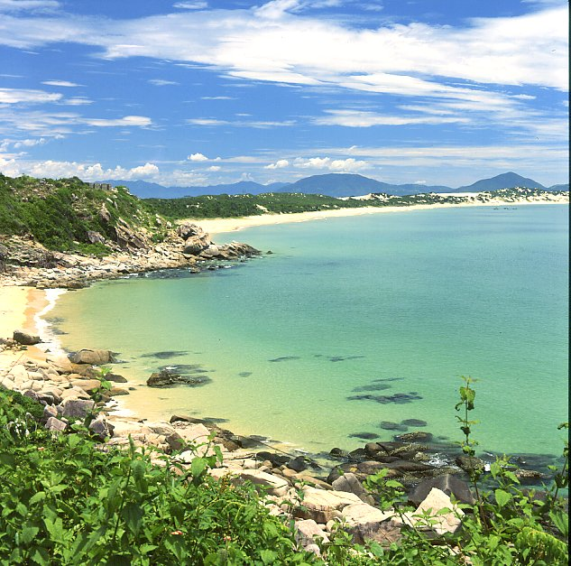
-Cậu ấy bảo có cuốn tập chi cháu để quên đó, mai cậu ấy mang lại.
Lạ ghê, tôi có đến nhà ai đâu mà để quên đồ! Chợt nhớ ra, tôi chạy lên lầu tìm trong túi sách đi biển hôm kia, thì ra cuốn tập tập “Thơ với Biển” không cánh mà bay. Chắc hôm nọ vội quá bỏ nó rớt lại trên bãi biển. Không lẽ người con trai đó nhặt được?
Tôi lang thang dọc bờ biển hơi lâu lâu, mỏi chân quá, ngồi duỗi chân thư giãn, nhắm mắt nghe gió biển mơn mang lành lạnh. Giáng Sinh sắp về rồi, thành phố lạnh thêm theo từng cơn gió biển thổi vào. Biển vắng hơn vì người ta không đi bơi được. Có chăng chỉ còn thưa thớt khách du lịch, người từ xa đến thăm thành phố, hay người thích ngắm biển như tôi. Con người là vậy đó, nhiều tình cảm nhưng cũng thật tàn nhẫn. Không biết khi nào mới biết quý vật hiện hữu bên cạnh.
-Bé con chờ lâu rồi hả?
Giọng con trai nghe lạ, tôi ngạc nhiên quay lại:
-Anh tên Lam sao?
-Ờ hớ, Phạm Danh Lam.
-Vậy anh nhặt được cuốn tập của tôi à?
-…?...
Tôi chờ hắn đưa trả sau lời xác nhận, nhưng không, hắn tự nhiên ngồi xuống. Tôi nóng lòng:
-Không phải anh quên mang theo chứ hả?
-Không phải là quên mà tôi cho nó du lịch theo sóng biển rùi. -Lam nheo nheo mắt trả lời.
-Anh…nói gì…? – Tôi nghẹn lời không thành câu.
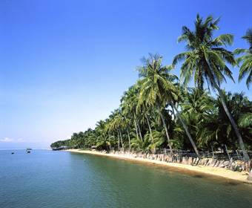
Vừa lúc có con sóng lớn xô bờ tung bọt trắng xóa. Tôi có cảm tưởng như nó đã cuốn trôi mất đi tập thơ của tôi thật. Nhớ hôm đi dạo nhà sách, đó là tập thơ cuối cùng mà tôi phải năn nỉ hết nước miếng người cùng dành mua để nhường cho tôi. May mà chị ấy tốt bụng, nghe tôi tuôn ra một hơi những lý do nào là tôi thích thơ về biển lắm, nào là tôi đi lung nhiều nhà sách rồi mà không nơi nào còn, v.v…, chị ấy mới thương mà nhường lại cho tôi mua.
Vậy mà giờ nó…đã trôi theo sóng biển rồi sao?… Mắt tôi mờ đi vì tiếc, tôi còn chưa kịp đọc hết…
-Xin lỗi, tôi đã đùa quá trớn chăng!
Tập thơ trên tay hắn trang trọng ngay trước mặt tôi.
Tôi đưa tay nhận lại tâp thơ, tấm tức:
-Ông ăn rồi chắc rỗi rãnh lắm hả! Đúng là “nhàn cư vi bất thiện” mà!
Anh nhẹ giọng làm hòa:
-Tôi không có “bất thiện” ý đâu! Thử xem bé con giận ra sao mờ?
Rồi cười hì hì:
-Mình làm huề nhen!
Hắn có nụ cười có duyên ghê! Gương mặt rất là đàn ông. Đôi mắt sáng với cái nhìn trong sáng chân thật.
Tôi cảnh cáo:
-Tôi không giận anh dâu. Trên đời chỉ có hai loại người làm cho tôi giận, đó là người tôi thương và người tôi ghét. Anh chưa được xếp vào hạng nào cả. Vì nếu xếp anh vào hạng thứ nhất chắc sẽ phiền cho tôi lắm! Còn hạng thứ hai thì anh sẽ là người không may tý nào. Vì tôi là người ân oán phân minh, có thù phải trả, ân phải đền.
Hắn có vẻ thích thú:
-Em là cô gái rất thẳng thắng, tôi muốn dự vào vòng xếp loại này. Nói cho tôi nghe, sao Yên lại thích biển?
Tôi không nhìn hắn:
-Anh thật là lạ. Có lối làm quen người ta càng lạ hơn. Anh chắc phải có một cô em gái làm quân sư về vấn đề giao tiếp rồi?
-Vậy là sao?
-Này nhé, - tôi phân tích một cách lý lắc – cô ấy chắc đã bảo anh: “nếu em mà là con trai, em có thể làm quen với bất cứ cô gái nào mà em thích. Con gái dầu sao rất dễ cảm. Người ta nói ‘đẹp trai không bằng chai mặt’ mà, chỉ cần có một tấm lòng chân thành là được năm mươi phần trăm rồi, phần còn lại phải thử xem cơ may và duyên phận…”
Hắn gật gù:
-Vậy là tôi đã đi được một nửa đoạn đường rồi hả.
-Còn khuya, - tôi vội vã – anh chẳng những chưa đi được đoạn nào, mà còn đang bước thụt lùi nữa đó.
…Tôi còn đang định nói tiếp gì đó nhưng ngừng lại. Khung cảnh trước mắt tôi đẹp quá. Chiều tím ơi là tím khi hoàng hôn xuống. Những sợi ráng chiều rơi rớt trên không. Hai con chim xanh lượn vòng quấn quít nhau trên bể rồi đậu lại trên tảng đá cao rỉa lông cho nhau. Tôi chỉ về hướng đó:
-Xem kìa!
-Thế Thoại Yên có biết câu chuyện cổ tích về loài chim này không?
-Anh biết hở?
-Theo tục truyền thì thuở xưa, có một vị vua rất yêu quý người vợ của mình, lúc nào cũng cận kề bên nàng. Một hôm nhà vua đi công du nơi xa bằng tàu biển nên phải xa hoàng hậu. Dọc đường gặp bão tố, tàu bị chìm. Trước khi chết, ông gọi tên hoàng hậu thật to.
-Một kết thúc buồn ư!
-Chưa đâu, hoàng hậu ở nhà, mỗi ngày trông ngóng tin chồng, cầu nguyện cho chồng mình sớm ngày trở về. Lời cầu nguyện trên khiến Thượng Đế cảm động, sai người xuống trình bày sự thật cho hoàng hậu nghe. Hoàng Hậu sau khi hay tin chồng đã mất, khóc lóc thảm thiết rồi chảy thẳng ra biển định quyên sinh chết theo chồng. Vừa định nhảy xuống nước thì thấy xác chồng mình tấp vào bờ. Hoàng hậu chạy đến ôm chồng thì chợt thấy mình đã hóa thành loài chim xanh, và xác chồng cũng biến thành chim xanh luôn. Từ đó đôi cánh chim không rời xa nhau, suốt đời bay lượn bên nhau.
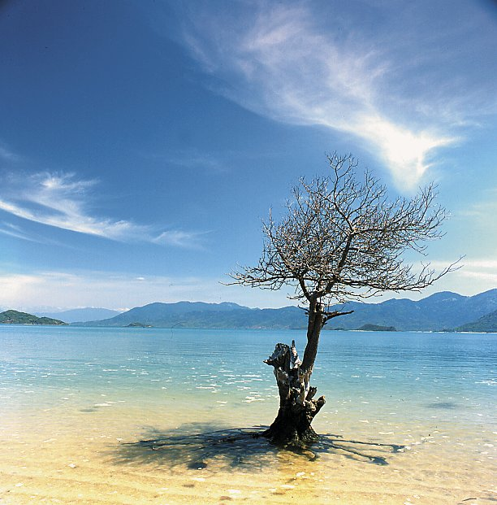
Suốt những ngày sau đó chúng tôi cùng đi thăm những thắng cảnh của thành phố, cùng đi ăn. Tuy không hỏi nhưng tôi biết Lam từ nơi xa đến. Nhưng anh có vẻ rành về thành phố lắm, đưa tôi đi nơi này, nơi nọ. Anh thích thú say mê kể cho tôi nghe những di tích lịch sử từng nơi đi qua. Quả không hổ danh tên Danh Lam. Điều gì mà tôi thắc mắc Lam đều giải thích bằng một câu chuyện có đầu có đuôi, rất là thích thú. Tôi không biết anh đã bỏ ra bao lâu để có thể tìm hiểu và nhớ đến từng chi tiết về những di tích của các địa danh như thế! Ngoài ra Lam còn là người có tâm hồn ăn uống nữa chứ, cứ hỏi thăm nơi nào có món ăn ngon và lạ. Tôi thắc mắc:
-Anh định kinh doanh ngành du lịch hay ăn uống?
-Tôi muốn nhớ về thành phố với những kỷ niệm đẹp qua những món ăn đặc biệt.
-Nhưng không thể qua những thắng cảnh đẹp sao?
-Thật đáng tiếc! - Hắn tinh nghịch – chúng lại không ăn được nên tôi khó mà nhớ lâu.
Tôi chép miệng thở dài:
-Thật đáng tiếc! Bao tử của anh lại nằm trong đầu của anh.
Lam nhăn nhăn mũi:
-Sao bé con hay bắt bẻ anh quá. Khó tính như vậy không ai thương đâu!
Tôi nheo đuôi mắt nhìn anh:
-Nhiều người thương làm chi cho nặng tim, rồi còn mất công chia quả tim làm nhiều ngăn để chứa nữa; một người là đủ rồi, không phải sao!
Hắn để mắt mình thật lâu trong mắt tôi:
-Phải, một người là đủ rồi! Vậy em đã tìm thấy chưa?
Hình như tôi mơ hồ thấy một điều gì… Một điều mà tôi chưa nắm bắt được, chưa rõ tên… Tôi không trả lời câu hỏi mà kể cho anh nghe sao tôi thích ngắm biển. Tôi thích sự vĩ đại, huyền bí, thế giới thủy cung thăm thẳm của biển mà từ ngàn xưa đã khiến con người say sưa choáng ngợp. Thích đứng trước biển cho bao nhiêu phiền muộn tiêu tan. Thích nghe biển hát những bài hát ngàn năm, kể những câu chuyện huyền thoại từ ngàn xưa không hết. Đến với biển dù với bất cứ trạng thái tâm tình nào, lạc quan hay thất vọng, vui hay buồn, bình thản hay day dứt đều có thể tìm thấy một tiếng nói đồng cảm… Tôi say sưa với những suy tưởng miên man quay lại nhìn Lam đang lẳng lặng không nói một lời, tôi hỏi:
-Anh đang nghĩ gì?
-Nghĩ về em.
Tôi mở tròn đôi mắt:
- Về Yên?
-Ừ, anh muốn tìm xem ở em có điềm nào lôi cuốn sự chú ý của người khác. Không biết sao mới gặp anh đã có cảm tưởng như đã quen em từ lâu, có điều gì đó thật thân thiết nơi Yên mà anh đã bắt gặp ở đâu đó…
Tôi ngờ ngợ:
-Đó có phải là linh tính không anh?
-Thế em có tin vào linh tính không?
-Chắc là có đấy…
Mấy hôm sau tôi về quê thăm nội, tôi cho hắn đi theo cơn sóng biển tạm ngủ quên bên miền thùy dương. Nhưng dưng không tôi thấy như có ai mong đợi, lúc nào tôi cũng như khắc khoải, có điều gì nhơ nhớ. Lam? Chắc là không chứ!?
Tuy vậy, tôi đã rút ngắn chuyến đi, mong sớm được về thành phố dự lễ Sinh Nhật Chúa Hài Đồng như lời hẹn mà tôi đã không hứa sẽ giữ. Tôi đi lễ thật sớm nhưng không biết làm sao để gặp Lam, hy vọng anh có thể nhìn thấy tôi từ băng ghế đầu vậy. Thấm thỏm mất mấy phút khi có người đến quỳ cùng hàng ghế, nhưng lần nào cũng không phải…! Rồi tôi cũng đắm chìm hồn mình theo thánh lễ trang nghiêm thánh thiện. Hòa lòng mình cùng với muôn người hân hoan mừng đón Chúa Hài Nhi giáng trần đơn sơ, bé nhỏ. Các em thiếu nhi trong cánh áo đầm trắng thơ ngây, đôi cánh thiên thần xinh đẹp đứng chăm chú bên hang đá cho tôi cảm giác muốn được bé nhỏ lại như ngày nào, ngây ngô, trong trắng, không biết hờn giận, chưa biết mộng mơ…
Cõi xưa trôi về hòa sông vào biển
Gập ghềnh nghìn năm vọng gót lữ hành…
Phải chăng anh đã rời thành phố?!
Tôi lạc lõng bước chân trên đường về.
Sáng hôm sau tôi thức dậy thật sớm ra biển. Tôi muốn tìm xem biển có gì thay đổi… Vẫn vậy, ngày mới đến đón chào rực rỡ ánh bình minh. Tôi vươn vai hít mạnh không khí trong lành buổi sang, nắng mai bàng bạc trên ngọn song nhấp nhô, lung linh, lấp lánh… Tôi nhìn thấy một mảnh võ sò màu tím nằm trên cát trắng.
-Đẹp quá! – Tôi cầm lên trong lòng bàn tay.
-Đẹp như câu chuyện loài ốc mượn hồn, Yên nhỉ!- Giọng nói thân thiết ngay bên.
Tôi mừng rỡ:
-Anh Lam,…
Nhưng nhớ lại đã chờ anh cả đêm Noel mà không gặp, tôi ngừng tiếng…
Lam kiếm chuyện:
-Kể cho bé con nghe câu chuyện này nhé. Có một loài ốc mang tên ốc mượn hồn. Nó là con ốc đã chết từ lâu, song biển trôi nó bơ vơ. Rồi có kẻ đi mượn nó để sống. Kẻ mượn nó là một con cua nhỏ. Gặp chiếc vỏ ốc lăn lóc này, con cua nhỏ chui vào nương thân, lấy vỏ ốc làm nhà. Từ đó, nó yên vui sống trong cuộc đời. Không còn lẻ loi một mình.
Lam vui vẻ:
-Anh có quà tặng cho Yên nè.
Tôi đưa tay nhận…
-Em mở ra xem đi.
Đó là một chiếc thuyền bằng gỗ được chạm trỗ một cách công phu. Bên cạnh là những dòng thơ được khắc thật tỷ mỉ:
Biển một bên và em một bên
Ta đi trên bãi cát êm đềm
Thân buông theo gió, hồn theo mộng
Sóng biển vào anh với sóng em…
Tôi cảm động nhìn Lam như thầm hỏi có phải ta đang hát mãi bên ghềnh một tình chung không hết…!

